ICS ×××
CCS ×××
团体标准
T/JSGS ×××—2025

西北棉田微咸水膜下滴灌水肥盐协同调控技术规程
Technical Specifications for Coordinated Regulation of Water, Fertilizer, and Salinity in Micro-Saline Soil Under Drip Irrigation in Northwest Cotton Fields

（征求意见稿）

2025-XX-XX发布 2025-XX-XX实施
中国农业节水和农村供水技术协会 发布
中国标准出版社 出版

0目录
前言 III
1 范围 1
2 规范性引用文件 1
3 术语和定义 1
4 总体要求 2
4.1 协同调控原则 2
4.2 微咸水利用 2
4.3 肥料供应 2
4.5 指标监测 3
4.6 管道布设与地膜覆盖 3
5 生育期微咸水利用 3
5.1 微咸水水质检测 3
5.2微咸水利用方式 3
5.3首部枢纽 4
5.4田间管网布设 4
6 生育期水肥盐协同管理 4
6.1 土壤水盐监测 4
6.2 水分管理 4
6.3 养分管理 5
6.4盐分管理 5
6.5 水肥盐协同管理 5
7 配套栽培技术 5
7.1 整地 5
7.2 底肥 5
7.3 品种选择 6
7.4 播种 6
7.5 干播湿出 6
7.7 滴水春灌 6
7.8 种植模式与滴灌带铺设 6
7.9 化控 6
7.10 打顶 6
附录A（资料性）西北地区棉花不同种植模式的土壤水盐监测位置和滴灌带铺设参照图 7
附录B（资料性）西北地区棉花灌水施肥制度参照表 8

西北棉田微咸水膜下滴灌水肥盐协同调控技术规程

前言
本文件依据GB/T 1.1-2020《标准化工作导则 第1部分 标准化文件的结构和起草规则》给出的规则编写。
本文件的某些内容可能涉及专利。本文件的发布机构不承担识别专利的责任。
本文件由中国农业节水和农村供水技术协会提出并归口。
本文件起草单位：中国农业科学院农田灌溉研究所、新疆维吾尔自治区农业科学院农业资源与环境研究所、新疆农垦科学院农田水利与土壤肥料研究所、塔里木大学。
本文件主要起草人：张现波、宁慧峰、谢香文、刘浩、王兴鹏、何帅、杨光、李云霞、李欢欢、忠智博、宋妮、王洪博、李彩霞、强小嫚、蒋富昌、曹振玺。
本文件为首次发布。

1 范围
本文件规定了微咸水膜下滴灌水肥盐协同调控的总体要求、生育期微咸水利用、水肥盐协同管理、配套栽培技术。
本文件适用于西北旱区微咸水膜下滴灌棉田水肥盐联合调控技术。

2 规范性引用文件
下列文件对于本文件的应用是必不可少的。凡是注日期的引用文件，仅注日期的版本适用于本文件。凡是不注日期的引用文件，其最新版本（包括所有的修改单）适用于本文件。
GB 5084 农田灌溉水质标准
GB/T 13663 给水用聚乙烯（PE）管材
GB 13735 聚乙烯吹塑农田地面覆盖薄膜
GB/T 19812.1 塑料节水灌溉器材 单翼迷宫式滴灌带
GB/T 19812.3 塑料节水灌溉器材 内镶式滴灌管、带
GB/T 50363 节水灌溉工程技术标准
GB/T 50485 微灌工程技术规范
HJ/T 166 土壤环境监测技术规范
SL 364 土壤墒情监测规范
NY/T 496 肥料合理使用准则通则
NY 1107 大量元素水溶肥料
NY/T 1118 测土配方施肥技术规范
NY/T 1121.16 土壤检测 土壤水溶性盐总量的测定
NY/T 3243 棉花膜下滴灌水肥一体化技术规程

3 术语和定义
3.1
灌溉水钠吸附比 Sodium adsorption ratio of irrigation water
灌溉水中钠离子浓度与钙、镁离子浓度平均值的平方根比值。
3.2
咸淡水轮灌 Rotation irrigation of brackish water and fresh water
交替使用淡水和微咸水进行灌溉的农田灌溉方式。
3.3
咸淡水混灌 Mixed irrigation with saline and fresh water
将含盐量较高的咸水（或微咸水）与淡水按一定比例混合，调配成适合灌溉的水源，再进行灌溉的农田灌溉方式。
3.4
棉花耐盐阈值 Salt tolerance threshold of cotton
棉花能够耐受的土壤含盐量上限。当土壤含盐量超过这个阈值时，棉花的生长和产量会受到显著的抑制。
3.5
干播湿出Dry Sowing and Wet Emergence
先播种、后滴水的种植技术，即播种前不进行冬灌和春灌，直接在干燥的田地上完成整地、覆膜、铺设滴灌带和播种等作业，播种完成后24 h内通过膜下滴灌系统将水直接滴到种子附近，浸润土壤，促使种子发芽出苗。
3.6
滴水春灌Drip Spring Irrigation
是指在春季气温回升、土壤解冻后，利用膜下滴灌系统对农田进行一次精准、可控的储墒（补充土壤水分）和压盐（降低土壤盐分）的灌溉活动。

4 总体要求

4.1 协同调控原则

4.1.1 水肥盐协同优化
微咸水利用、肥料供应与土壤盐分调控应统一考虑，水-肥-盐协同优化。

4.1.2 盐分输入可控
监测灌溉水质，确保盐分输入可控，并满足棉花不同生育期需水需肥特征和耐盐要求。

4.1.3 保护水土环境
水肥盐管理措施应避免盐分表聚和次生盐渍化，减少肥料流失、降低地下水污染风险。

4.2 微咸水利用

4.2.1 微咸水水源
开发利用2～5 g/L浅层地下微咸水为主。

4.2.2 微咸水利用时期
棉花苗期和初蕾期耐盐能力差，微咸水灌溉应在盛蕾期以后使用。

4.2.3 灌溉微咸水水质
灌溉微咸水，矿化度应小于3.0 g/L、钠吸附比小于15。微咸水水质不满足要求时，应有深层地下淡水或渠水等淡水与其混合后进行灌溉。

4.3 肥料供应

4.3.1 常规肥料选用
肥料应符合NY/T 496、NY 1107和NY/T 1118的规定，钾肥应选用硫酸钾，复合肥应选用低EC水溶肥。

4.3.2 肥料施用
施肥方案与灌溉制度协同设计，以水肥一体化为核心，实行随水定量、分次施肥，避免高浓度冲施，施肥前、后滴清水的时间约为施肥时间的1/4，应符合NY/T 3243的规定。

4.3.3 新型有机肥
适时适量配施新型有机肥，改善植株水肥吸收和土壤理化性质。

4.4 土壤盐分调控

4.4.1 土壤盐分阈值
土壤含盐量大于0.6%或饱和泥浆电导率大于19.06 dS/m，不宜采用微咸水灌溉，饱和泥浆电导率测定应符合NY/T 1121.16要求。

4.4.2 棉花耐盐阈值
棉花苗期、蕾期、花铃期和吐絮期的根层土壤饱和泥浆电导率应分别低于16.82、17.19、19.06和19.80 dS/m。

4.4.3 土壤盐分调控
根据土壤盐分监测结果，必要时采用淡水压盐，保证根层土壤含盐量低于棉花耐盐阈值。

4.5 指标监测

4.5.1 监测指标
监测指标包括灌溉水质、土壤水分和土壤盐分。

4.5.2 监测系统
建立包括灌溉水水质、土壤水分及土壤盐分的综合监测系统。

4.6 管道布设与地膜覆盖

4.6.1 滴灌带和管件选用
滴灌带和管件选用应符合GB/T 13663、GB/T 19812.1和GB/T 19812.3要求，滴灌带铺设位置与植株行距、种植模式一致。

4.6.2 滴灌系统设计
各级管道的田间规划设计应符合GB/T 50363和GB/T 50485的要求。

4.6.3 地膜覆盖
地膜覆盖应保证密闭性，地膜选用应符合GB 13735的要求。

5 生育期微咸水利用

5.1 微咸水水质检测
检测微咸水矿化度和钠吸附比，矿化度和钠、钙、镁离子的检测方法应符合GB 5084要求。

5.2微咸水利用方式

5.2.1 咸淡水轮灌
微咸水矿化度小于3.0 g/L、钠吸附比小于15，棉花进入蕾期后采用“淡-淡-咸”的咸淡水轮灌方式，即每灌溉2次淡水后灌溉1次微咸水。

5.2.2 咸淡水混灌
咸水矿化度大于3.0 g/L时，应利用混水池（罐）将微咸水和淡水进行充分混合后进行灌溉，混合后的灌溉水矿化度不宜超过3.0 g/L，且钠吸附比应低于15。

5.3首部枢纽

5.3.1首部过滤设备
微咸水过滤器外壳易选用耐腐蚀性高强度工程塑料，滤芯应具备表面光滑、不易挂盐、可完全反冲洗。

5.3.2咸淡水混合装置
膜下滴灌二次加压系统易使用搅拌式混合罐，膜下滴灌一次加压系统易使用水流对冲混合装备，微咸水输水管和淡水输水管分别与微咸水首部和淡水首部连接。

5.3.3水质监测
微咸水输水管道、淡水输水管道和混合水输水管道在靠近混合装置的位置应安装水质检测探针。

5.4田间管网布设

5.4.1 管件和滴灌带选择
管件应耐盐、耐酸碱、耐电化学腐蚀且管内壁光滑不易附着，滴灌带应抗化学堵塞和生物堵塞。

5.4.2 田间管网连接
咸淡水轮灌田间管网分别与淡水和微咸水水源首部连接，咸淡水轮灌田间管网分别与淡水水源首部和混合水输水管连接。

6 生育期水肥盐协同管理

6.1 土壤水盐监测

6.1.1 土壤水盐监测位置与数量
应根据种植模式选择合适的土壤水分和盐分监测位置，测定深度为80 cm，每20 cm分层布置监测点位，监测位置及布置数量根据HJ/T 166-2004规定，不同种植模式的监测位置见附录A。

6.1.2 土壤水分监测方法
土壤水分可采用取土烘干法、张力计法、时域反射法（TDR）、频域法监测，方法具体操作应符合SL 364的规定。

6.1.3 土壤盐分监测方法
土壤盐分可采用便携EC计、原位TDR/FDR传感器监测，测定方法应符合NY/T 1121.16的要求。

6.2 水分管理

6.2.1 水分管理原则
西北地区棉花生育期降雨量稀少，棉田水分管理和灌溉宜基于土壤含水率控制下限或相邻两次灌水间隔累积潜在蒸发蒸腾量进行管理。

6.2.2 基于土壤水分控制下限的水分管理
棉花苗期、蕾期和花铃期的计划湿润层宜为地表以下20 cm、40 cm和60 cm，灌水土壤含水率下限应分别控制在田间持水量的55%、65%和70%，灌水定额为30～37.5 mm。

6.2.3 基于相邻两次灌水间隔累积潜在蒸发蒸腾量的水分管理
6月中下旬进入蕾期后应进行第一次灌水，灌水量37～45mm，相邻两次灌水间隔的累积潜在蒸发蒸腾量与降雨量的差值达到30～37.5 mm时灌溉，灌水定额等于累积潜在蒸发蒸腾量与降雨量的差值。

6.2.4 西北地区棉花灌溉制度
土壤含水率下限和累积蒸发蒸腾量达到一个条件即进行灌溉，西北地区棉花参考灌溉制度见附录B。

6.3 养分管理
采用养分平衡法或地力差减法确定肥料养分施用量，籽棉产量目标为 450kg/667m²的施肥制度可参照附录B。

6.4盐分管理
棉田土壤盐分不应大于棉花的耐盐阈值，棉花苗期、蕾期、花铃期和吐絮期的盐分耐受阈值（饱和泥浆电导率）分别为16.82、17.19、19.06和19.80 dS/m。

6.5 水肥盐协同管理

6.5.1 棉花播种出苗期水盐协同管理
6.5.1.1土壤初始含盐量高于0.3%，棉花播种前应进行冬灌或春灌（100～120 m³/667 m²）洗盐淋盐。
6.5.1.2土壤初始含盐量处于0.2%～0.3%，淡水资源充足时，棉花播种前易进行冬灌或春灌（100～120 m³/667 m²），淡水资源不足时，可采用滴水春灌（60-80 m³/667 m²）。
6.5.1.3土壤初始含盐量小于0.2%，淡水资源不足时，宜采用干播湿出技术。

6.5.2棉花生育期内水肥盐协同管理
6.5.2.1咸淡水轮灌：微咸水灌溉时，单次施肥量应降低20%～30%并配施黄腐酸（0.01%～0.03%），淡水灌溉时，基于棉花养分需求增加单次施肥量，但每立方水加肥应小于2 kg。
6.5.2.2咸淡水混灌：单次施肥量应降低10%～20%并配施黄腐酸（0.01%～0.03%），适时补充叶面肥。
6.5.2.3 根层土壤盐分接近棉花耐盐阈值，采用咸淡水轮灌时，下次淡水灌水量应增加40%～50%；采用咸淡水混灌时，下次灌水量增加60%～80%，增加的灌水量应在施肥前滴入。

7 配套栽培技术

7.1 整地
应清除棉田上残留的作物秸秆、残膜及杂草，土壤翻耕深度在25 cm以上，对翻耕后的土地进行耙地，使土壤表面平整，减少大土块。

7.2 底肥
氮（N）肥按照总施肥量的20%作为底肥，磷（P₂O₅）和钾（K₂O）均按照总施肥量的10%作为基肥，其余作为追肥。依据N含量，底肥宜配施5%～10%有机肥，结合当地实际情况选择能够提高棉花耐盐性的有机肥。

7.3 品种选择
结合当地实际情况，应选择具有较强抗盐碱、抗旱能力，以及较高产量潜力的品种。

7.4 播种
西北地区棉花适播期在四月中下旬，宜采用北斗卫星导航自动驾驶、精量播种等配套技术。结合天气情况，土壤温度稳定在12℃以上时进行播种，基本苗应控制在1.5万株/667m²左右。

7.5 干播湿出
播种后，迅速完成滴灌系统布设，进行滴水出苗，第一次滴水应在播种后48h内完成，滴水量为5-7m³/667m²。

7.7 滴水春灌
棉花播种前预先铺设滴灌带并覆膜，通过滴灌方式进行播前造墒驱盐，滴水量为60～80 m³/667m²

7.8 种植模式与滴灌带铺设
西北地区的两种一膜三带六行种植模式（分别适用于滴水春灌和干播湿出）、一膜两带六行和一膜两带四行种植模式的滴灌带布设方式可参照附录A。

7.9 化控
苗期于1~3片真叶时，叶面喷施缩节胺0.7~1.2 g/667m²，6~8 叶期的壮苗田和旺苗田, 叶面喷施缩节胺7.5~12.0 g/hm²
盛蕾期的旺苗棉田，缩节胺用量1.5 g/667m²，初花期灌头水的壮、旺苗棉田，头水前用缩节胺1.5~3.0 g/667m²
花铃期于头水前喷施缩节胺2.0~3.0 g/667m²，于二水前喷施缩节胺 3.0~4.0 g/667m²，打顶后，当顶端果枝伸长5~10 cm时，喷施缩节胺6.0~8.0 g/hm²。

7.10 打顶
棉田于7月中下旬打顶。
打顶前期打顶仅打顶心，打顶后期打顶应打1叶1心。

T/JSGS ×××—2025

附 录 A
（资料性）
西北地区棉花不同种植模式的土壤水盐监测位置和滴灌带铺设参照图

图A.1-图A.4为一膜两带六行、一膜三带六行（滴水春灌）、一膜三带六行（常规冬春灌、干播湿出）、一膜两带四行种植模式的土壤水盐监测位置和滴灌带铺设参照图。
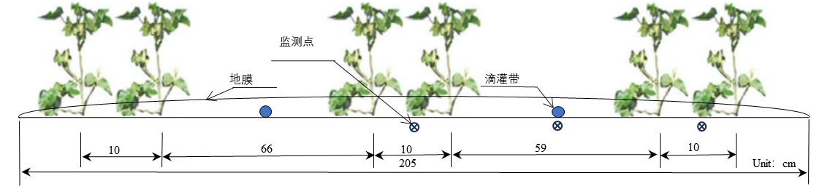
A. 1 一膜两带六行种植模式的土壤水盐监测位置和滴灌带铺设参照图
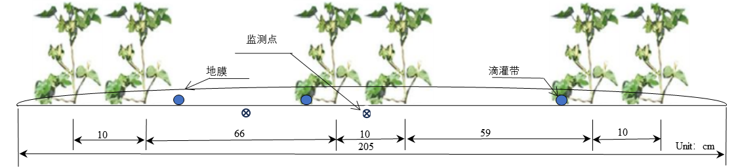
A.2 一膜三带六行种植模式（滴水春灌）的土壤水盐监测位置和滴灌带铺设参照图
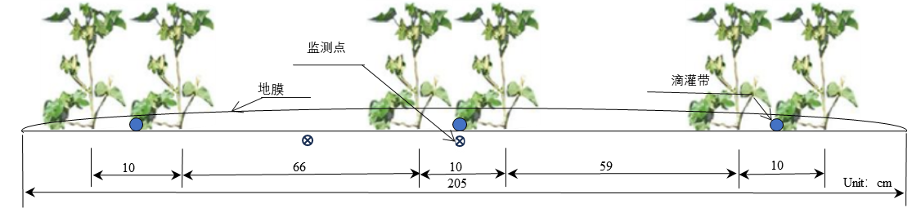
A.3 一膜三带六行种植模式（常规冬春灌、干播湿出）的土壤水盐监测位置和滴灌带铺设参照图
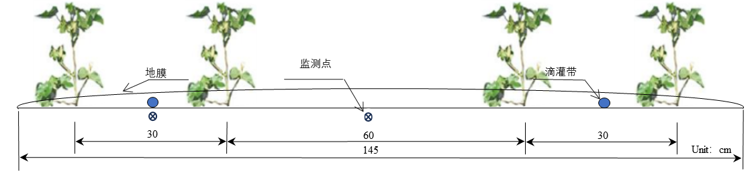
A.4 一膜两带四行种植模式的土壤水盐监测位置和滴灌带铺设参照图

附 录 B
（资料性）
西北地区棉花灌水施肥制度参照表

表B.1-表B4给处理南疆、北疆、内蒙古、甘肃地区棉花灌水施肥制度参照表。
B.1南疆棉花灌水施肥制度参照表
水肥管理 | 6/12～6/15 | 6/20～6/23 | 6/30～7/3 | 7/7～7/10 | 7/14～7/17 | 7/21～7/24 | 7/28～8/1 | 8/4～8/7 | 8/11～8/14 | 8/18～8/21 | 8/25～8/28 | 合计
灌水量（mm） | 37～45 | 30～37 | 37～45 | 37～45 | 37～45 | 37～45 | 37～45 | 37～45 | 37～45 | 30～37 | 30～37 | 386～471
N (kg/667m2) | 1.5～1.8 | 1.5～1.8 | 2.5～2.3 | 2.5～2.8 | 2.5～2.8 | 2.5～2.8 | 2.5～2.8 | 2.0～2.3 | 1.5～1.8 | 1.5～1.8 | 0 | 20.5～23.5
P2O5 (kg/667m2) | 0 | 0.6～0.9 | 0.9～1.2 | 1.5～1.8 | 1.5～1.8 | 1.5～1.8 | 1.0～1.3 | 1.0～1.3 | 0.7～1.1 | 0.7～1.0 | 0 | 9.4～12.1
K2O (kg/667m2) | 0 | 0.5～0.8 | 0.8～1.1 | 0.9～1.2 | 0.9～1.2 | 1.7～2.0 | 1.7～2.0 | 1.2～1.5 | 1.0～1.3 | 0.5～0.8 | 0 | 9.2～11.9

B.2北疆棉花灌水施肥制度参照表
水肥管理 | 6/20～6/23 | 6/30～7/3 | 7/7～7/10 | 7/14～7/17 | 7/21～7/24 | 7/28～7/31 | 8/2～8/5 | 8/7～8/10 | 8/12～8/15 | 8/18～8/21 | 8/23～8/26 | 合计
灌水量（mm） | 37～45 | 30～37 | 30～37 | 30～37 | 30～37 | 30～37 | 30～37 | 30～37 | 30～37 | 30～37 | 22～30 | 329～408
N (kg/667m²) | 1.0～1.3 | 1.0～1.3 | 1.5～1.8 | 2.0～2.3 | 2.0～2.3 | 2.0～2.3 | 2.0～2.3 | 1.5～1.8 | 1.0～1.3 | 1.0～1.3 | 0 | 15.0～18.0
P₂O₅ (kg/667m2) | 0 | 0.5～0.8 | 0.1～1.3 | 1.0～1.3 | 1.2～1.5 | 1.2～1.5 | 1.2～1.5 | 1.2～1.5 | 1.0～1.3 | 1.0～1.3 | 0 | 8.4～11.1
K₂O (kg/667m2) | 0 | 1.0～1.3 | 1.2～1.5 | 1.5～1.8 | 1.5～1.8 | 1.5～1.8 | 1.5～1.8 | 1.5～1.8 | 1.0～1.3 | 1.0～1.3 | 0 | 11.4～14.1

B.3内蒙古棉花灌水施肥制度参照表
水肥管理 | 6/8～6/11 | 6/15～6/18 | 6/22～6/25 | 6/29～7/1 | 7/6～7/9 | 7/13～7/16 | 7/20～7/23 | 7/27～7/30 | 8/3～8/10 | 8/10～8/13 | 8/17～8/20 | 合计
灌水量（mm） | 37～45 | 22～30 | 30～37 | 30～37 | 30～37 | 37～45 | 37～45 | 37～45 | 37～45 | 30～37 | 22～30 | 349～433
N (kg/667m²) | 1.5～1.8 | 1.5～1.8 | 2.0～2.3 | 2.5～2.8 | 2.5～2.8 | 2.5～2.8 | 2.5～2.8 | 1.5～1.8 | 1.5～1.8 | 1.5～1.8 | 0 | 19.5～22.5
P₂O₅ (kg/667m2) | 0 | 0.5～0.8 | 0.5～1.1 | 1.0～2.0 | 1.3～2.0 | 1.3～2.0 | 1.3～1.6 | 1.0～1.6 | 0.5～0.8 | 0.5～0.8 | 0 | 7.9～10.6
K₂O (kg/667m2) | 0 | 1.2～1.5 | 1.2～1.5 | 1.5～1.8 | 1.8～2.1 | 1.8～2.1 | 1.5～1.8 | 1.5～1.8 | 1.2～1.5 | 1.0～1.3 | 0 | 12.7～15.4

B.4甘肃棉花灌水施肥制度参照表
水肥管理 | 6/15～6/23 | 6/22～7/3 | 6/29～7/10 | 7/6～7/17 | 7/13～7/24 | 7/18～7/31 | 7/23～8/5 | 7/30～8/10 | 8/7～8/15 | 8/18～8/21 | 8/23～8/26 | 合计
灌水量（mm） | 37～45 | 30～37 | 30～37 | 37～45 | 37～45 | 37～45 | 37～45 | 37～45 | 37～45 | 30～37 | 22～30 | 361～456
N (kg/667m²) | 1.0～1.3 | 1.5～1.3 | 2.0～1.8 | 2.0～2.3 | 2.5～2.3 | 2.5～2.3 | 2.5～2.3 | 2.0～1.8 | 1.5～1.3 | 1.0～1.3 | 0 | 18.5～21.5
P₂O₅ (kg/667m2) | 0 | 0.5～0.8 | 0.5～0.8 | 1.0～1.3 | 1.0～1.3 | 1.0～1.3 | 1.0～1.3 | 1.0～1.3 | 0.5～0.8 | 0.5～0.8 | 0 | 7.0～9.7
K₂O (kg/667m2) | 0 | 0.20～0.5 | 0.5～0.8 | 0.5～0.8 | 0.5～0.8 | 1.2～1.5 | 1.2～1.5 | 1.0～1.3 | 1.0～1.3 | 0.7～1.0 | 0 | 6.8～9.5

